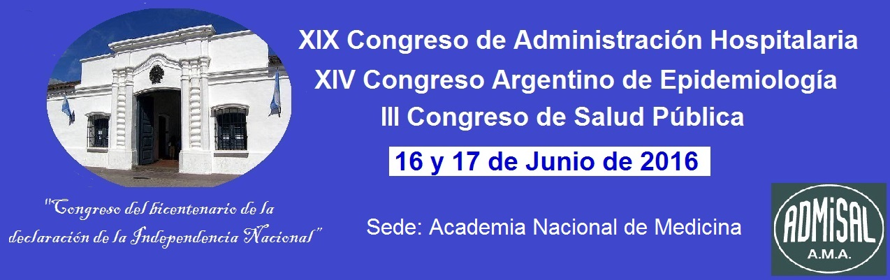

SOCIEDAD ARGENTINA DE ADMINISTRACIÓN DE ORGANIZACIONES
DE ATENCIÓN DE LA SALUD Y SALUD PÚBLICA.
ASOCIACIÓN MÉDICA ARGENTINA

Formulario para solicitud de beca
(Financiada por el Ministerio de Salud de la Nación)
(Completar y enviar a congreso.independencia2016@gmail.com )

Apellido y Nombre: ... ...........................................................................................................................
Lugar de trabajo:.....................................................................................................................................
Dirección: .......................................................................................................................................
Ciudad: .........................................................................................................................................
Provincia: .....................................................CP ........................ País: ………………………….
Domicilio particular.......................................................................................................................
Tel: ....................................... Fax .................... E-mail:.............................................................
Profesión ……………………………………………Antigüedad………………………………..

Especialidad o área de Experiencia ……………………………………………….…………….

Si es estudiante indicar Carrera e Institución educativa………………………………………..

Socio de AMA SI NO

Socio de ADMISAL SI NO

Desea hacerse socio? SI NO

Qué temas le interesaría que se aborden en los próximos congresos:

Firma: (puede agregar firma digital o firmar, imprimir en PDF o escanear y enviar por e-mail)

Se le confirmará por la misma vía el otorgamiento de la beca.

